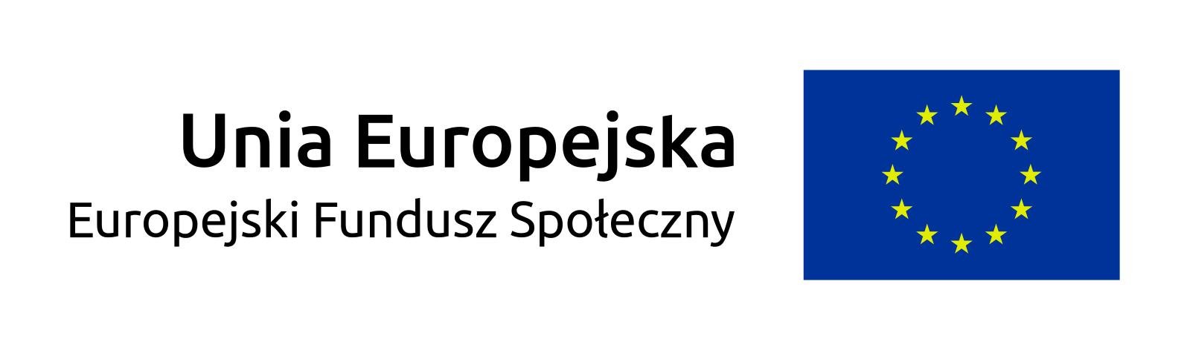
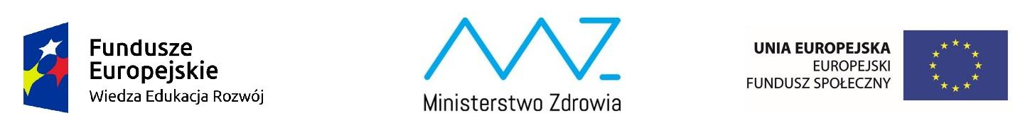
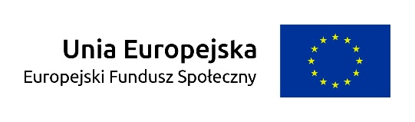
SZCZEGÓŁOWy opis PRZEDMIOTU ZAMÓWIENIA

Przedmiotem zamówienia jest usługa polegająca na projektowaniu i wykonywaniu materiałów graficznych na potrzeby projektu pn. Mapy potrzeb zdrowotnych – Baza Analiz Systemowych i Wdrożeniowych (zwanego dalej Projektem).
Projekt jest współfinansowany przez Unię Europejską ze środków Europejskiego Funduszu Społecznego w ramach Programu Operacyjnego Wiedza Edukacja Rozwój i realizowany przez Departament Analiz i Strategii Ministerstwa Zdrowia.
Celem materiałów graficznych jest upowszechnienie wiedzy na temat map potrzeb zdrowotnych.

- Informacje o Projekcie
Mapy potrzeb zdrowotnych są dokumentami określającymi specyfikę potrzeb zdrowotnych poszczególnych regionów oraz całego kraju, wspierającymi proces podejmowania decyzji dotyczących podziału środków inwestycyjnych w sektorze ochrony zdrowia. Celem Projektu jest wskazanie kierunków zmian w zakresie potrzeb zdrowotnych społeczeństwa oraz priorytetów działań zmierzających do efektywnego zaspokajania tych potrzeb. Eksperci medyczni, przy pomocy konsultantów krajowych i wojewódzkich, ustalili w mapach wskaźniki, które powinny być monitorowane na poziomie świadczeniodawcy, aby można było stwierdzić, czy funkcjonuje on prawidłowo, jak również na poziomie województwa i państwa, aby można było adekwatnie kształtować politykę zdrowotną.
Mapy potrzeb zdrowotnych opracowano dla 30 grup chorób (podzielonych na moduły A i B),
a osobno dla onkologii i kardiologii, które zostały wyodrębnione z uwagi na największe obciążenie dla systemu ochrony zdrowia wymienionych poniżej:
Każda z map potrzeb zdrowotnych dla danej grupy chorób odnosi się do 3 obszarów:
- lecznictwa zamkniętego (uwzględniającego szpital, hospicja, opiekę długoterminową, Świadczenia Odrębnie Kontraktowane, Świadczenia Wysokospecjalistyczne),
- AOS (Ambulatoryjna Opieka Specjalistyczna – świadczenia diagnostyczno-lecznicze w ramach AOS, Ambulatoryjne Świadczenia Diagnostyczne Kosztochłonne - ASDK),
- POZ (Podstawowa Opieka Zdrowotna).
Oprócz map projektowych, które dotyczą (łącznie z kardiologią i onkologią) 32 grup chorób i są opracowywane w wyżej wymienionych obszarach, tworzone są także mapy dotyczące wyłącznie zakresu szpitalnego, charakteryzujące się odmiennym podejściem metodologicznym. Mapy te analizują stan i wykorzystanie zasobów tylko według oddziałów szpitalnych.
W ramach Projektu realizowane jest osobne zadanie dotyczące upowszechniania Map potrzeb zdrowotnych. W związku ze zidentyfikowanym zainteresowaniem i unikatowością prowadzonych działań, Zamawiający przewidział rozpowszechnienie wiedzy o opracowanych modelach analitycznych, Mapach potrzeb zdrowotnych oraz Bazie Analiz Systemowych
i Wdrożeniowych (dalej: BASiW), ze szczególnym podkreśleniem ich praktycznego wykorzystania. W tym celu Zamawiający zaplanował m.in. wsparcie swoich działań odpowiednią oprawą graficzną.
Realizacja projektu przewidziana jest do 31 grudnia 2020 roku. Zamawiający zastrzega, że czas realizacji projektu może ulec wydłużeniu.

- Szczegóły dotyczące przedmiotu zamówienia

Przedmiotem zamówienia jest projektowanie i wykonywanie materiałów informacyjnych do wykorzystania w upowszechnianiu map potrzeb zdrowotnych i platformy BASiW w środowisku związanym z ochroną zdrowia oraz wśród opinii publicznej (konferencje branżowe, spotkania warsztatowe, konferencje/spotkania prasowe, itd.).
Zamówienie obejmuje także:
- przekazanie Zamawiającemu edytowalnych plików wykonanych prac graficznych
w formacie określonym przez Zamawiającego (m.in. jpg, pdf, psd, ai – w zależności od potrzeb);
- przekazanie autorskich praw majątkowych do wykonanych prac graficznych.
Projektowanie materiałów będzie się odbywało na podstawie dostarczonego przez Zamawiającego wkładu merytorycznego oraz ścisłych ustaleń z Zamawiającym.

Szczegółowe zadania Wykonawcy w ramach przedmiotu zamówienia:
- realizowane jednorazowo:
Zadanie 1 | koncepcja komunikacji wizualnej Projektu  Wykonawca przygotuje księgę komunikacji wizualnej Projektu w postaci dokumentu PDF, zbierającego całościowy, spójny zamysł graficzny, w tym zwłaszcza logotypy, kolorystykę, jak również profesjonalne zalecenia i wskazówki. Dokument ma bazować na dotychczasowych opracowaniach Zamawiającego, kształcie strony internetowej map potrzeb zdrowotnych, szacie kolorystycznej stosowanej w Projekcie oraz innych wytycznych (zwłaszcza dla projektów współfinansowanych ze środków Europejskiego Funduszu Społecznego oraz księga znaku Ministerstwa Zdrowia).  Załącznikiem do dokumentu będzie szablon prezentacji projektowej w formacie .ppt, zawierający standardowe slajdy, takie jak strona tytułowa, spis treści oraz wzory elementów graficznych.
Zadanie 2 | ulotki i foldery informacyjne  Wykonawca zaprojektuje i wykona ulotki i foldery informacyjne formatu A4 (plik pdf/ pdf do druku), zawierające tekst, infografiki, schematy, wykresy, zdjęcia itp. Łączna liczba stron do zaprojektowania będzie nie większa niż 500.  Przygotowane dokumenty będą spójne z przygotowaną i zaakceptowaną przez Zamawiającego księgą komunikacji wizualnej Projektu (Zadanie 1). Zadanie nie obejmuje druku materiałów.
Zadanie 3 | animacje upowszechniające  Wykonawca zaprojektuje i wykona dwie animacje do wykorzystania przy upowszechnianiu map potrzeb zdrowotnych, prezentujące w prosty i przystępny sposób odpowiednio:  - ideę mapowania potrzeb zdrowotnych i Projektu,  - instrukcję wykorzystania Bazy Analiz Systemowych.  Animacje zostaną przygotowane w formie krótkich (około 2-minutowych), filmów animowanych, zgodnie z trendami w sposobie prezentacji projektów.  Materiały mające na celu ułatwienie Wykonawcy zrozumienia idei Projektu oraz sposobu funkcjonowania BASiW, zostaną przekazane po zawarciu umowy. Ponadto Wykonawca zbierze wiedzę, niezbędną do przygotowania powyższych animacji, na spotkaniach z zespołem Zamawiającego. Filmy będą zawierały obrazy, dźwięk (podkład muzyczny wraz ze słowami) oraz tekst (napisy po polsku i angielsku, do zmiany przez słuchacza).
Zadanie 4 | projekty materiałów upowszechniających  Powyższe zadanie obejmuje przygotowanie przez Wykonawcę projektów materiałów upowszechniających, takich jak:  - roll-upy,  - plakaty,  - standy.  Zamawiający zastrzega, że liczba zamówionych projektów nie przekroczy 5.

- realizowane stale (w ramach gotowości):
Zadanie 5 | dostosowanie graficzne prezentacji  Wykonawca będzie dokonywał dostosowania (korekty) szaty graficznej prezentacji w Power Point, zgodnie z księgą komunikacji Projektu. Prezentacje będą składały się średnio z 30 slajdów i zawierały tekst, grafiki, wykresy itd. Zadanie Wykonawcy będzie polegało na formatowaniu edycyjnym i graficznym materiału przygotowanego przez Zamawiającego, tak aby spełniał on zapisy księgi komunikacji, a same slajdy zawierały jak najmniej tekstu, liczne grafiki i zdjęcia (zgodnie z najnowszymi trendami w opracowywaniu prezentacji).  Łączna liczba prezentacji przekazanych do dostosowania graficznego nie przekroczy 150 (maksymalnie 12 miesięcznie).  Przykładowe slajdy do korekty:
Zadanie 6 | projekt i wykonanie infografik do wykorzystania podczas prezentacji,  w social media czy na stronach internetowych www.mpz.mz.gov.pl oraz https://basiw.mz.gov.pl/
Zadanie 7 | projekt i wykonanie banerów informacyjnych na stronę internetową Projektu
Zadanie 8 | projektowanie rozwiązań graficznych do aplikacji webowych związanych z Projektem, opartych na JavaScript, HighCharts i HighMaps
Zadanie 9 | Pozostałe:  - współpraca z podmiotami, którym Departamentem Analiz i Strategii Ministerstwa Zdrowia zlecił druk czy wykonanie materiałów informacyjno-promocyjnych zaprojektowanych przez Wykonawcę;  - współpraca z projektantem i wykonawcą strony internetowej Projektu MPZ w zakresie wymaganym do prawidłowej realizacji projektów na tę stronę, takich jak infografiki czy animacje;  - kupowanie na potrzeby Zamawiającego fotografii lub grafik z baz zdjęć;  - proponowanie koncepcji kreatywnych i graficznych w zakresie działań informacyjno-promocyjnych, przygotowywanie materiałów do druku, praca koncepcyjna nad materiałami informacyjno-promocyjnymi.

- Harmonogram realizacji umowy
            - Prace będą realizowane od pierwszego dnia miesiąca następującego po dacie zawarcia umowy do ostatniego dnia miesiąca poprzedzającego miesiąc zakończenia Projektu, to jest do 30 listopada 2020 r.
            - Prace graficzne będą ściśle związane z harmonogramem prac merytorycznych oraz wydarzeń upowszechniających w ramach Projektu. Harmonogram zostanie przekazany Wykonawcy po zawarciu umowy i będzie na bieżąco aktualizowany.
            - Wykonawca będzie wykonywał przedmiot zamówienia na podstawie zleceń, przekazywanych drogą mailową na adres podany w umowie. W zleceniu zawarty zostanie materiał (wkład) merytoryczny oraz szczegółowe informacje o:
              - zadaniu,
              - treści,
              - wymiarach,
              - celu,
              - doborze barw,
              - formacie,
              - formacie źródłowym,
              - danych niezbędnych do późniejszego rozliczenia.
            - Wykonawca zobowiązany jest do niezwłocznego potwierdzenia otrzymania każdego zlecenia drogą mailową oraz zwrócenia się o dodatkowe informacje, niezbędne do realizacji zlecenia.
            - Wykonywanie przedmiotu zamówienia będzie odbywało się w dwóch trybach:
- zwykłym: | - Wykonawca przekazuje zrealizowany przedmiot zlecenia w terminie 5 dni roboczych od dnia otrzymania zlecenia jego realizacji,  - Zamawiający ma możliwość zgłoszenia uwag w terminie do 3 dni roboczych od dnia otrzymania przedmiotu zlecenia,  - Wykonawca ma 2 dni robocze na wdrożenie uwag,  - następuje wielokrotne powtórzenie cyklu, aż do ostatecznej akceptacji zrealizowanego przedmiotu zlecenia,
- pilnym: | - Wykonawca przekazuje zrealizowany przedmiot zlecenia w terminie 2 dni roboczych od dnia otrzymania zlecenia jego realizacji  - Zamawiający ma możliwość zgłoszenia uwag w terminie do 1 dnia roboczego od dnia otrzymania przedmiotu zlecenia,  - Wykonawca ma 6 godzin na wdrożenie uwag,  - następuje wielokrotne powtórzenie cyklu, aż do ostatecznej akceptacji zrealizowanego przedmiotu zlecenia.
            - Zamawiający zastrzega możliwość wykorzystania trybu pilnego w maksymalnie 6 przypadkach podczas trwania całej umowy.
            - Tryb rozliczenia został uregulowany w umowie.

- Zasady współpracy
Współpraca będzie opierała się na zasadach:
- sprawnej, rzetelnej i terminowej realizacji przedmiotu zamówienia oraz stałej współpracy z Zamawiającym,
- konsultowania z Zamawiającym proponowanych rozwiązań,
- pozostawania w stałym kontakcie z Zamawiającym,
- bieżącego informowania o stanie prac, pojawiających się problemach i innych zagadnieniach istotnych mających wpływ na realizację przedmiotu zamówienia.
Wykonawca jest zobowiązany do uwzględniania uwag zgłoszonych przez Zamawiającego na każdym etapie współpracy. Wszystkie dokumenty powstałe w ramach niniejszego zamówienia staną się własnością Zamawiającego po podpisaniu protokołu zdawczo-odbiorczego potwierdzającego wykonanie umowy w całości lub w części. Jakiekolwiek rozporządzanie dokumentami i wynikami pracy wymaga zgody Zamawiającego wyrażonej na piśmie.. Szczegółowe zapisy dotyczące przeniesienia praw autorskich będą zawarte w umowie.

- Identyfikacja wizualna
Przedmiot zamówienia jest współfinansowany przez Unię Europejską ze środków Europejskiego Funduszu Społecznego w ramach Programu Operacyjnego Wiedza Edukacja Rozwój. W związku z powyższym wszystkie materiały (papierowe oraz elektroniczne) muszą być zgodne z zasadami określonymi w Księdze identyfikacji wizualnej znaku marki Fundusze Europejskie i znaków programów polityki spójności na lata 2014-2020. Ze względu na charakter materiałów możliwe jest zmniejszenie logotypów przy zachowaniu proporcji i układu. Ciąg logotypów powinien być umieszczony w miejscu widocznym, zgodnie z zapisami ww. Księgi.

